Түркістан облысының жергілікті әскери басқару органдары өтпелі вымпел даярлау және жеткізу
ТЕХНИКАЛЫҚ СИПАТТАМА

Әлеуетті жеткізушілердің тауарлардың техникалық сипаттамаға сәйкес қатаң түрде қабылданатынын ескертеді.
р/с  № | Түрі | Өтпелі вымпелдің техникалық сипаттамасы
1 | 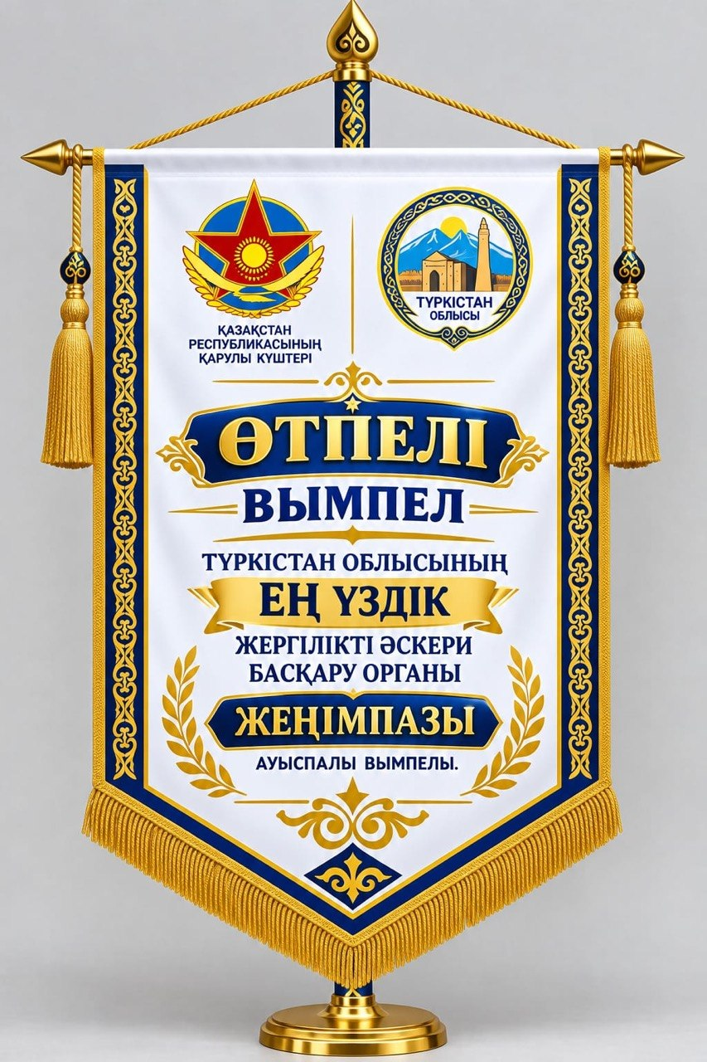 | Үздік жергілікті әскери басқару органына.  1. Жалпы өлшемі:  Вымпелдің биіктігі: 800 мм; Ені: 450 мм; Төменгі үшбұрышты бөлігімен бірге биіктігі: 600 мм; Діңгек биіктігі: шамамен 800 мм; Негіз тұғыры: диаметрі 250 мм;  2. Вымпел материалы:  Негізгі мата: жоғары сапалы атлас/барқыт.  Тығыздығы: кемінде 250–300 г/м² Екі жақты тігіспен өңделген. Шеттері алтын түсті сәндік жиекпен көмкеріледі. Төменгі жиегіне алтын түсті шашақ (бахрома) тігіледі.  3. Негізгі түс гаммасы: Негізгі түс — тапсырыс берушінің келісімімен, Негізгі орнамент — қою көк, Әшекейлер — алтын түсті, Жазулар — қою көк, Қосымша элементтерде алтын және көк түстер үйлесімді қолданылуы тиіс.  4. Діңгек: Негізгі түсі: қою көк Діңгек бойымен қазақ ұлттық қошқармүйіз/ұлттық ою-өрнек алтын түспен орналастырылады. Материалы: металл немесе жоғары сапалы ағаш. Беті лакпен немесе ұнтақ бояумен өңделеді. Жоғарғы бөлігінде сәндік алтын түсті ұштық. Екі жағында вымпелді ұстап тұратын алтын түсті көлденең штанга.  5. Эмблемалар: Жоғарғы бөлігінде екі эмблема орналастырылады: сол жақта — Қазақстан Республикасы Қарулы Күштерінің эмблемасы; оң жақта — Түркістан облысының ресми елтаңбасы/эмблемасы. Эмблемалар жоғары сапалы кесте, термобаспа немесе көлемді аппликация түрінде орындалуы шарт.  6. Жазулар: Жоғарғы бөлігінде: ҚАЗАҚСТАН РЕСПУБЛИКАСЫНЫҢ ҚАРУЛЫ КҮШТЕРІ Негізгі үлкен жазу: ӨТПЕЛІ ВЫМПЕЛ Төменгі негізгі мәтін: ТҮРКІСТАН ОБЛЫСЫНЫҢ ЕҢ ҮЗДІК ЖЕРГІЛІКТІ ӘСКЕРИ БАСҚАРУ ОРГАНЫНЫҢ ЖЕҢІМПАЗЫ.  7. Орнамент: Діңгекте — негізгі қазақ ұлттық ою-өрнегі. Вымпелдің екі бүйірінде — қою көк түсті вертикаль декоративті жолақ. Жолақ ішінде алтын түсті ұлттық ою. Орталық төменгі бөлігінде симметриялы алтын түсті ұлттық композиция. Барлық орнаменттер бір стильде орындалуы тиіс.  8. Ілу және бекіту: Алтын түсті металл көлденең штанга. Екі жағында сәндік ұштық.  9. Жеткізу орыны: Тапсырыс берушінің мекен жайына.
2 | 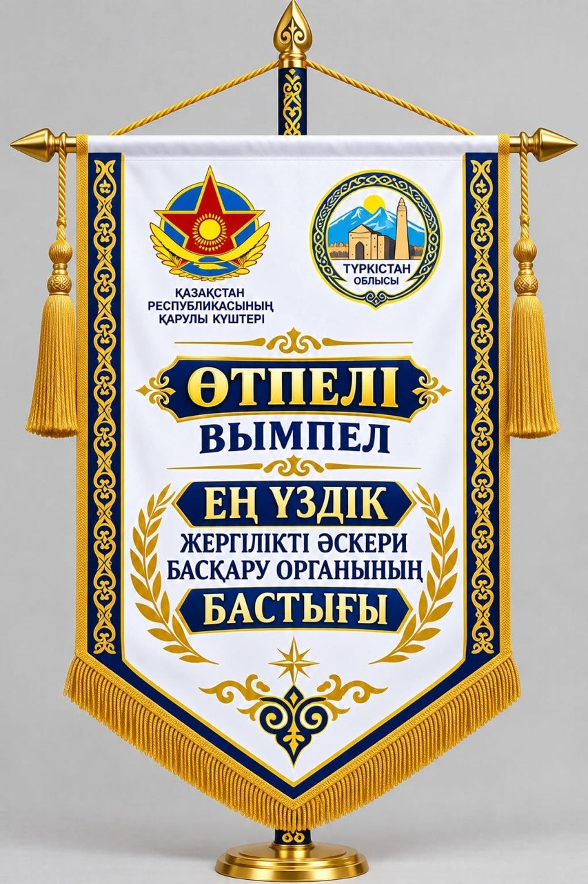 | Үздік жергілікті әскери басқару органы бастығына.  1. Жалпы өлшемі:  Вымпелдің биіктігі: 800 мм; Ені: 450 мм; Төменгі үшбұрышты бөлігімен бірге биіктігі: 600 мм; Діңгек биіктігі: шамамен 800 мм; Негіз тұғыры: диаметрі 250 мм;  2. Вымпел материалы:  Негізгі мата: жоғары сапалы атлас/барқыт.  Тығыздығы: кемінде 250–300 г/м² Екі жақты тігіспен өңделген. Шеттері алтын түсті сәндік жиекпен көмкеріледі. Төменгі жиегіне алтын түсті шашақ (бахрома) тігіледі.  3. Негізгі түс гаммасы: Негізгі түс — тапсырыс берушінің келісімімен, Негізгі орнамент — қою көк, Әшекейлер — алтын түсті, Жазулар — қою көк, Қосымша элементтерде алтын және көк түстер үйлесімді қолданылуы тиіс.  4. Діңгек: Негізгі түсі: қою көк Діңгек бойымен қазақ ұлттық қошқармүйіз/ұлттық ою-өрнек алтын түспен орналастырылады. Материалы: металл немесе жоғары сапалы ағаш. Беті лакпен немесе ұнтақ бояумен өңделеді. Жоғарғы бөлігінде сәндік алтын түсті ұштық. Екі жағында вымпелді ұстап тұратын алтын түсті көлденең штанга.  5. Эмблемалар: Жоғарғы бөлігінде екі эмблема орналастырылады: сол жақта — Қазақстан Республикасы Қарулы Күштерінің эмблемасы; оң жақта — Түркістан облысының ресми елтаңбасы/эмблемасы. Эмблемалар жоғары сапалы кесте, термобаспа немесе көлемді аппликация түрінде орындалуы шарт.  6. Жазулар: Жоғарғы бөлігінде: ҚАЗАҚСТАН РЕСПУБЛИКАСЫНЫҢ ҚАРУЛЫ КҮШТЕРІ Негізгі үлкен жазу: ӨТПЕЛІ ВЫМПЕЛ Төменгі негізгі мәтін: ТҮРКІСТАН ОБЛЫСЫНЫҢ ЕҢ ҮЗДІК ЖЕРГІЛІКТІ ӘСКЕРИ БАСҚАРУ ОРГАНЫНЫҢ БАСТЫҒЫ.  7. Орнамент: Діңгекте — негізгі қазақ ұлттық ою-өрнегі. Вымпелдің екі бүйірінде — қою көк түсті вертикаль декоративті жолақ. Жолақ ішінде алтын түсті ұлттық ою. Орталық төменгі бөлігінде симметриялы алтын түсті ұлттық композиция. Барлық орнаменттер бір стильде орындалуы тиіс.  8. Ілу және бекіту: Алтын түсті металл көлденең штанга. Екі жағында сәндік ұштық.  9. Жеткізу орыны: Тапсырыс берушінің мекен жайына.
3 | 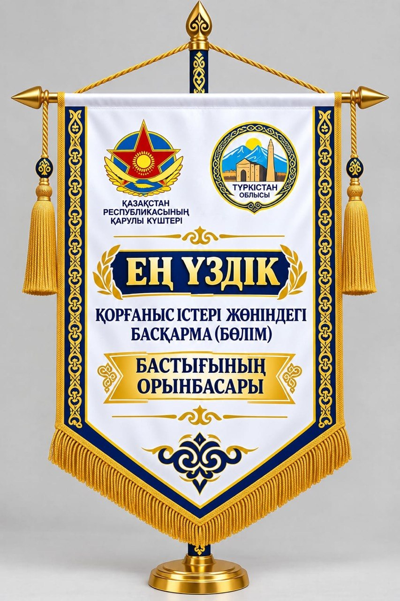 | Үздік қорғаныс істері жөніндегі басқарма (бөлім) бастығының орынбасарына.  1. Жалпы өлшемі:  Вымпелдің биіктігі: 600 мм; Ені: 350 мм; Төменгі үшбұрышты бөлігімен бірге биіктігі: 400 мм; Діңгек биіктігі: шамамен 600 мм; Негіз тұғыры: диаметрі 200 мм;  2. Вымпел материалы:  Негізгі мата: жоғары сапалы атлас/барқыт.  Тығыздығы: кемінде 250–300 г/м² Екі жақты тігіспен өңделген. Шеттері алтын түсті сәндік жиекпен көмкеріледі. Төменгі жиегіне алтын түсті шашақ (бахрома) тігіледі.  3. Негізгі түс гаммасы: Негізгі түс — тапсырыс берушінің келісімімен, Негізгі орнамент — қою көк, Әшекейлер — алтын түсті, Жазулар — қою көк, Қосымша элементтерде алтын және көк түстер үйлесімді қолданылуы тиіс.  4. Діңгек: Негізгі түсі: қою көк Діңгек бойымен қазақ ұлттық қошқармүйіз/ұлттық ою-өрнек алтын түспен орналастырылады. Материалы: металл немесе жоғары сапалы ағаш. Беті лакпен немесе ұнтақ бояумен өңделеді. Жоғарғы бөлігінде сәндік алтын түсті ұштық. Екі жағында вымпелді ұстап тұратын алтын түсті көлденең штанга.  5. Эмблемалар: Жоғарғы бөлігінде екі эмблема орналастырылады: сол жақта — Қазақстан Республикасы Қарулы Күштерінің эмблемасы; оң жақта — Түркістан облысының ресми елтаңбасы/эмблемасы. Эмблемалар жоғары сапалы кесте, термобаспа немесе көлемді аппликация түрінде орындалуы шарт.  6. Жазулар: Жоғарғы бөлігінде: ҚАЗАҚСТАН РЕСПУБЛИКАСЫНЫҢ ҚАРУЛЫ КҮШТЕРІ Негізгі үлкен жазу: ӨТПЕЛІ ВЫМПЕЛ Төменгі негізгі мәтін: ЕҢ ҮЗДІК ҚОРҒАНЫС ІСТЕРІ ЖӨНІНДЕГІ БАСҚАРМА (БӨЛІМ) БАСТЫҒЫНЫҢ ОРЫНБАСАРЫ.  7. Орнамент: Діңгекте — негізгі қазақ ұлттық ою-өрнегі. Вымпелдің екі бүйірінде — қою көк түсті вертикаль декоративті жолақ. Жолақ ішінде алтын түсті ұлттық ою. Орталық төменгі бөлігінде симметриялы алтын түсті ұлттық композиция. Барлық орнаменттер бір стильде орындалуы тиіс.  8. Ілу және бекіту: Алтын түсті металл көлденең штанга. Екі жағында сәндік ұштық.  9. Жеткізу орыны: Тапсырыс берушінің мекен жайына.
4 | 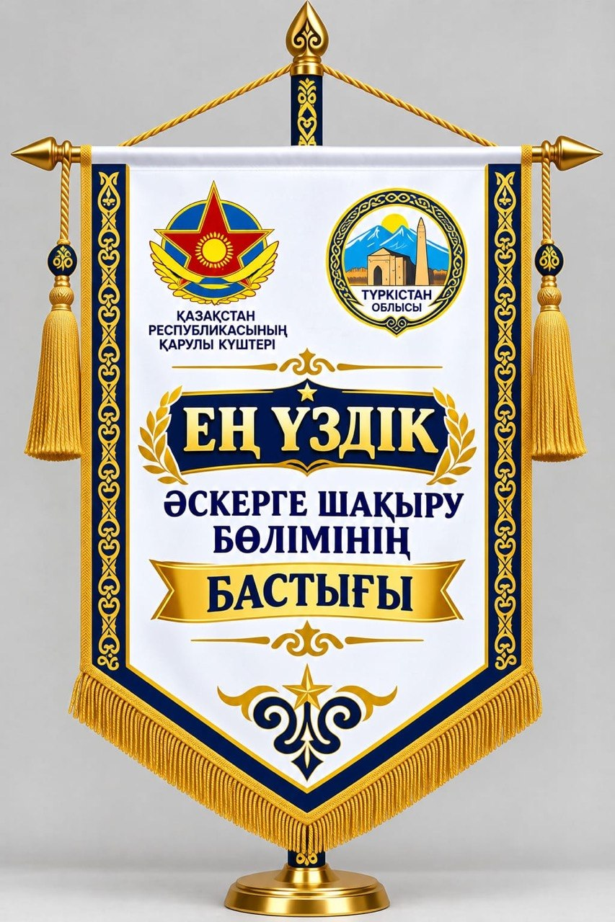 | Үздік әскерге шақыру бөлімшесінің бастығы.  1. Жалпы өлшемі:  Вымпелдің биіктігі: 600 мм; Ені: 350 мм; Төменгі үшбұрышты бөлігімен бірге биіктігі: 400 мм; Діңгек биіктігі: шамамен 600 мм; Негіз тұғыры: диаметрі 200 мм;  2. Вымпел материалы:  Негізгі мата: жоғары сапалы атлас/барқыт.  Тығыздығы: кемінде 250–300 г/м² Екі жақты тігіспен өңделген. Шеттері алтын түсті сәндік жиекпен көмкеріледі. Төменгі жиегіне алтын түсті шашақ (бахрома) тігіледі.  3. Негізгі түс гаммасы: Негізгі түс — тапсырыс берушінің келісімімен, Негізгі орнамент — қою көк, Әшекейлер — алтын түсті, Жазулар — қою көк, Қосымша элементтерде алтын және көк түстер үйлесімді қолданылуы тиіс.  4. Діңгек: Негізгі түсі: қою көк Діңгек бойымен қазақ ұлттық қошқармүйіз/ұлттық ою-өрнек алтын түспен орналастырылады. Материалы: металл немесе жоғары сапалы ағаш. Беті лакпен немесе ұнтақ бояумен өңделеді. Жоғарғы бөлігінде сәндік алтын түсті ұштық. Екі жағында вымпелді ұстап тұратын алтын түсті көлденең штанга.  5. Эмблемалар: Жоғарғы бөлігінде екі эмблема орналастырылады: сол жақта — Қазақстан Республикасы Қарулы Күштерінің эмблемасы; оң жақта — Түркістан облысының ресми елтаңбасы/эмблемасы. Эмблемалар жоғары сапалы кесте, термобаспа немесе көлемді аппликация түрінде орындалуы шарт.  6. Жазулар: Жоғарғы бөлігінде: ҚАЗАҚСТАН РЕСПУБЛИКАСЫНЫҢ ҚАРУЛЫ КҮШТЕРІ Негізгі үлкен жазу: ӨТПЕЛІ ВЫМПЕЛ Төменгі негізгі мәтін: ЕҢ ҮЗДІК ӘСКЕРГЕ ШАҚЫЛУ БӨЛІМШЕСІНІҢ БАСТЫҒЫ.  7. Орнамент: Діңгекте — негізгі қазақ ұлттық ою-өрнегі. Вымпелдің екі бүйірінде — қою көк түсті вертикаль декоративті жолақ. Жолақ ішінде алтын түсті ұлттық ою. Орталық төменгі бөлігінде симметриялы алтын түсті ұлттық композиция. Барлық орнаменттер бір стильде орындалуы тиіс.  8. Ілу және бекіту: Алтын түсті металл көлденең штанга. Екі жағында сәндік ұштық.  9. Жеткізу орыны: Тапсырыс берушінің мекен жайына.

ТЕХНИЧЕСКАЯ СПЕЦИФИКАЦИЯ
Изготовления и поставка переходящих вымпелов местных органов военного управления Туркестанской области

Потенциальные поставщики предупреждают, что товары принимаются строго в соответствии с техническими характеристиками.
№  п/п | Вид | Техническая спецификация переходящих вымпелов
1 |  | Лучший местный орган военного управления.  1. Общий размер: Высота вымпела: 800 мм; Ширина: 450 мм; Высота с нижней треугольной частью: 600 мм; Высота мачты: около 800 мм; Подставка основания: диаметр 250 мм;  2. Материал Вымпела: Основная ткань: высококачественный атлас/бархат. Плотность: не менее 250–300 г/м2, Обработан двусторонним швом. По краям обрамляется декоративная кайма золотистого цвета. По нижнему краю обшивается бахрома золотистого цвета.  3. Основная цветовая гамма: Основной цвет — с согласия заказчика, Основной орнамент — темно-синий, украшения — золотистый, надписи — темно-синий, в дополнительных элементах должны сочетаться золотистый и синий цвета.  4. Центр: Основной цвет: темно-синего цвета, Казахский национальный барабан/национальный орнамент по центру размещается золотистым цветом. Материал: металлическое или высококачественное дерево. Поверхность обрабатывается лаком или порошковой краской. В верхней части декоративный наконечник золотистого цвета. Поперечная штанга золотистого цвета, удерживающая вымпел с обеих сторон.  5. Эмблемы: В верхней части размещаются две эмблемы: слева — эмблема Вооруженных Сил Республики Казахстан; справа — официальный герб/эмблема Туркестанской области. Эмблемы должны быть выполнены в виде высококачественной таблицы, термопечати или объемной аппликации.  6. Записи: В верхней части: ВООРУЖЕННЫЕ СИЛЫ РЕСПУБЛИКИ КАЗАХСТАН Основная большая запись: ПЕРЕХОДЯЩИЦ ВЫМПЕЛ нижний основной текст: ТҮРКІСТАН ОБЛЫСЫНЫҢ ЕҢ ҮЗДІК ЖЕРГІЛІКТІ ӘСКЕРИ БАСҚАРУ ОРГАНЫНЫҢ ЖЕҢІМПАЗЫ  7. Орнамент: В центре — основной казахский национальный орнамент. По бокам Вымпеля — вертикально-декоративная полоса темно-синего цвета. Внутри полосы — национальный орнамент золотистого цвета. В нижней части центра симметрично выполняются национальные композиции золотистого цвета. Все орнаменты должны быть выполнены в одном стиле.  8. Надевание и крепление: Металлическая поперечная штанга золотистого цвета, Декоративный наконечник с двух сторон.  9. Место доставки: в адрес Заказчика.
2 |  | Лучший начальник местного органа военного управления.  1. Общий размер: Высота вымпела: 800 мм; Ширина: 450 мм; Высота с нижней треугольной частью: 600 мм; Высота мачты: около 800 мм; Подставка основания: диаметр 250 мм;  2. Материал Вымпела: Основная ткань: высококачественный атлас/бархат. Плотность: не менее 250–300 г/м2, Обработан двусторонним швом. По краям обрамляется декоративная кайма золотистого цвета. По нижнему краю обшивается бахрома золотистого цвета.  3. Основная цветовая гамма: Основной цвет — с согласия заказчика, Основной орнамент — темно-синий, украшения — золотистый, надписи — темно-синий, в дополнительных элементах должны сочетаться золотистый и синий цвета.  4. Центр: Основной цвет: темно-синего цвета, Казахский национальный барабан/национальный орнамент по центру размещается золотистым цветом. Материал: металлическое или высококачественное дерево. Поверхность обрабатывается лаком или порошковой краской. В верхней части декоративный наконечник золотистого цвета. Поперечная штанга золотистого цвета, удерживающая вымпел с обеих сторон.  5. Эмблемы: В верхней части размещаются две эмблемы: слева — эмблема Вооруженных Сил Республики Казахстан; справа — официальный герб/эмблема Туркестанской области. Эмблемы должны быть выполнены в виде высококачественной таблицы, термопечати или объемной аппликации.  6. Записи: В верхней части: ВООРУЖЕННЫЕ СИЛЫ РЕСПУБЛИКИ КАЗАХСТАН Основная большая запись: ПЕРЕХОДЯЩИЦ ВЫМПЕЛ нижний основной текст: ТҮРКІСТАН ОБЛЫСЫНЫҢ ЕҢ ҮЗДІК ЖЕРГІЛІКТІ ӘСКЕРИ БАСҚАРУ ОРГАНЫНЫҢ БАСТЫҒЫ  7. Орнамент: В центре — основной казахский национальный орнамент. По бокам Вымпеля — вертикально-декоративная полоса темно-синего цвета. Внутри полосы — национальный орнамент золотистого цвета. В нижней части центра симметрично выполняются национальные композиции золотистого цвета. Все орнаменты должны быть выполнены в одном стиле.  8. Надевание и крепление: Металлическая поперечная штанга золотистого цвета, Декоративный наконечник с двух сторон.  9. Место доставки: в адрес Заказчика.
3 |  | Лучший заместитель начальник управления (отдела) по делам обороны.  1. Общий размер: Высота вымпела: 600 мм; Ширина: 350 мм; Высота с нижней треугольной частью: 400 мм; Высота мачты: около 600 мм; Подставка основания: диаметр 200 мм;  2. Материал Вымпела: Основная ткань: высококачественный атлас/бархат. Плотность: не менее 250–300 г/м2, Обработан двусторонним швом. По краям обрамляется декоративная кайма золотистого цвета. По нижнему краю обшивается бахрома золотистого цвета.  3. Основная цветовая гамма: Основной цвет — с согласия заказчика, Основной орнамент — темно-синий, украшения — золотистый, надписи — темно-синий, в дополнительных элементах должны сочетаться золотистый и синий цвета.  4. Центр: Основной цвет: темно-синего цвета, Казахский национальный барабан/национальный орнамент по центру размещается золотистым цветом. Материал: металлическое или высококачественное дерево. Поверхность обрабатывается лаком или порошковой краской. В верхней части декоративный наконечник золотистого цвета. Поперечная штанга золотистого цвета, удерживающая вымпел с обеих сторон.  5. Эмблемы: В верхней части размещаются две эмблемы: слева — эмблема Вооруженных Сил Республики Казахстан; справа — официальный герб/эмблема Туркестанской области. Эмблемы должны быть выполнены в виде высококачественной таблицы, термопечати или объемной аппликации.  6. Записи: В верхней части: ВООРУЖЕННЫЕ СИЛЫ РЕСПУБЛИКИ КАЗАХСТАН Основная большая запись: ПЕРЕХОДЯЩИЦ ВЫМПЕЛ нижний основной текст: ЕҢ ҮЗДІК ҚОРҒАНЫС ІСТЕРІ ЖӨНІНДЕГІ БАСҚАРМА (БӨЛІМ) БАСТЫҒЫНЫҢ ОРЫНБАСАРЫ.  7. Орнамент: В центре — основной казахский национальный орнамент. По бокам Вымпеля — вертикально-декоративная полоса темно-синего цвета. Внутри полосы — национальный орнамент золотистого цвета. В нижней части центра симметрично выполняются национальные композиции золотистого цвета. Все орнаменты должны быть выполнены в одном стиле.  8. Надевание и крепление: Металлическая поперечная штанга золотистого цвета, Декоративный наконечник с двух сторон.  9. Место доставки: в адрес Заказчика.
4 |  | Лучший начальник отделения призыва на воинскую службу.  1. Общий размер: Высота вымпела: 600 мм; Ширина: 350 мм; Высота с нижней треугольной частью: 400 мм; Высота мачты: около 600 мм; Подставка основания: диаметр 200 мм;  2. Материал Вымпела: Основная ткань: высококачественный атлас/бархат. Плотность: не менее 250–300 г/м2, Обработан двусторонним швом. По краям обрамляется декоративная кайма золотистого цвета. По нижнему краю обшивается бахрома золотистого цвета.  3. Основная цветовая гамма: Основной цвет — с согласия заказчика, Основной орнамент — темно-синий, украшения — золотистый, надписи — темно-синий, в дополнительных элементах должны сочетаться золотистый и синий цвета.  4. Центр: Основной цвет: темно-синего цвета, Казахский национальный барабан/национальный орнамент по центру размещается золотистым цветом. Материал: металлическое или высококачественное дерево. Поверхность обрабатывается лаком или порошковой краской. В верхней части декоративный наконечник золотистого цвета. Поперечная штанга золотистого цвета, удерживающая вымпел с обеих сторон.  5. Эмблемы: В верхней части размещаются две эмблемы: слева — эмблема Вооруженных Сил Республики Казахстан; справа — официальный герб/эмблема Туркестанской области. Эмблемы должны быть выполнены в виде высококачественной таблицы, термопечати или объемной аппликации.  6. Записи: В верхней части: ВООРУЖЕННЫЕ СИЛЫ РЕСПУБЛИКИ КАЗАХСТАН Основная большая запись: ПЕРЕХОДЯЩИЦ ВЫМПЕЛ нижний основной текст: ЕҢ ҮЗДІК ӘСКЕРГЕ ШАҚЫЛУ БӨЛІМШЕСІНІҢ БАСТЫҒЫ.  7. Орнамент: В центре — основной казахский национальный орнамент. По бокам Вымпеля — вертикально-декоративная полоса темно-синего цвета. Внутри полосы — национальный орнамент золотистого цвета. В нижней части центра симметрично выполняются национальные композиции золотистого цвета. Все орнаменты должны быть выполнены в одном стиле.  8. Надевание и крепление: Металлическая поперечная штанга золотистого цвета, Декоративный наконечник с двух сторон.  9. Место доставки: в адрес Заказчика.

